Sơn La | TÀI LIỆU SINH HOẠT CHI ĐOÀN  Số 06 – Tháng 7,8/2018  Lưu hành nội bộ
KỶ NIỆM 71 NĂM NGÀY THƯƠNG BINH LIỆT SỸ (27/7/1947 - 27/7/2018)
CHÀO MỪNG KỶ NIỆM 73 NĂM NGÀY CÁCH MẠNG THÁNG 8 (19/8/1945 - 19/8/2018)
HỌC TẬP VÀ LÀM THEO TƯ TƯỞNG, ĐẠO ĐỨC, PHONG CÁCH HỒ CHÍ MINH

Vận dụng những luận điểm cơ bản của Chủ tịch Hồ Chí Minh về cán bộ và công tác cán bộ trong xây dựng đội ngũ cán bộ cấp chiến lược hiện nay

Chủ tịch Hồ Chí Minh rất coi trọng vấn đề cán bộ và công tác cán bộ, coi đây là một trong những vấn đề then chốt quyết định sự thành bại của cách mạng. Người khẳng định “Muôn việc thành công hoặc thất bại, đều do cán bộ tốt hoặc kém”(1). Để xây dựng được một đội ngũ cán bộ đáp ứng yêu cầu nhiệm vụ cách mạng, Người đưa ra một hệ thống luận điểm về cán bộ và công tác cán bộ.
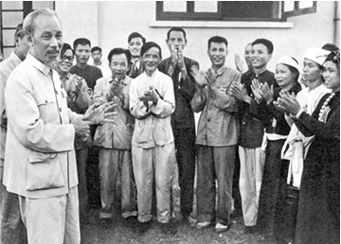
Chủ tịch Hồ Chí Minh nói chuyện với Anh hùng và
Chiến sỹ thi đua nông nghiệp năm 1957 - Nguồn: sggp.org.vn

Những luận điểm cơ bản của Chủ tịch Hồ Chí Minh về cán bộ
Thứ nhất, về khái niệm cán bộ và tiêu chuẩn của người cán bộ cách mạng.
Theo Chủ tịch Hồ Chí Minh, “Cán bộ là cái dây chuyền của bộ máy. Nếu dây chuyền không tốt, không chạy thì động cơ dù tốt, dù chạy toàn bộ máy cũng tê liệt. Cán bộ là người đem chính sách của Chính phủ, của Đoàn thể thi hành trong nhân dân, nếu cán bộ dở thì chính sách hay cũng không thể thực hiện được”(2). Do đó, tiêu chuẩn đầu tiên của người cán bộ, theo Chủ tịch Hồ Chí Minh, chính là phẩm chất đạo đức. “Đạo đức là gốc”, người cán bộ phải thường xuyên tu dưỡng, rèn luyện đạo đức, mới có thể trở thành người cán bộ chân chính, “Người cách mạng phải có đạo đức, không có đạo đức thì dù tài giỏi mấy cũng không lãnh đạo được nhân dân”(3). Phẩm chất đạo đức cơ bản đối với mỗi người cán bộ là: Cần, kiệm, liêm, chính, chí công vô tư, là người kiên định về lập trường, ít ham muốn về vật chất, sẵn sàng hy sinh tất cả vì sự nghiệp giải phóng dân tộc và nhân loại. Đó là những con người biết phân biệt giữa “thiện” và “ác”, “chính” và “tà”. Thấm nhuần đạo đức cách mạng, cán bộ sẽ xử lý hài hòa các mối quan hệ: Với mình, với người và với công việc. Cụ thể, đối với mình: “Phải tìm học hỏi cầu tiến bộ. Đừng kiêu ngạo... phải siêng năng, tiết kiệm”; đối với người: “Thân ái với nhau, nhưng không che đậy những điều dở... Không nên ghen ghét đố kỵ”; đối với công việc: “Phải nghĩ cho kỹ... phải có kế hoạch”; đối với nhân dân: “Hiểu nguyện vọng của dân, sự cực khổ của dân. Hiểu tâm lý của dân, học sáng kiến của dân... Phải tôn kính dân, phải làm cho dân tin, phải làm gương cho dân”; đối với đoàn thể: “Phải tuyệt đối phục tùng mệnh lệnh của Đoàn thể. Phải tuyệt đối trung thành”(4). Chủ tịch Hồ Chí Minh chỉ rõ, mỗi người cán bộ khi đã dấn thân vào con đường cách mạng, thì phải một lòng vì nước, vì dân, xứng đáng là người lãnh đạo và là người đầy tớ thật trung thành của nhân dân.
Cùng với việc rèn luyện, tu dưỡng đạo đức, Chủ tịch Hồ Chí Minh yêu cầu cán bộ phải có năng lực (tài). Người nói: “Phải có chính trị trước rồi có chuyên môn; chính trị là đức, chuyên môn là tài”. Chủ tịch Hồ Chí Minh cho rằng, chỉ có những cán bộ có đức, có tài mới có đủ năng lực đảm đương công việc dù công việc khó khăn, vất vả đến đâu, trong hoàn cảnh khó khăn thế nào cũng có thể hoàn thành. Năng lực của cán bộ được thể hiện ở trình độ chuyên môn nghiệp vụ, khả năng nhận thức đúng các quy luật, sáng tạo trong giải quyết công việc, làm chủ được tri thức khoa học và có khả năng hiểu biết sâu rộng về các lĩnh vực, nhất là lĩnh vực chuyên môn. Chủ tịch Hồ Chí Minh yêu cầu cán bộ và đảng viên phải thành thạo về chính trị và giỏi về chuyên môn. Người chỉ rõ, những người cán bộ vừa “hồng”, vừa “chuyên” là những người để việc công lên trên, lên trước việc tư, việc nhà; đã phụ trách việc gì thì quyết làm cho được, cho đến nơi, đến chốn, không sợ khó khăn, nguy hiểm, việc thiện thì dù nhỏ mấy cũng làm, việc ác thì dù nhỏ mấy cũng tránh. Mỗi ngày cố làm một việc có lợi cho nước, cho dân; “phải đặt lợi ích của Đảng ra trước, lợi ích của cá nhân lại sau”(5); “Không tham địa vị. Không tham tiền tài. Không tham sung sướng. Không ham người tâng bốc mình. Vì vậy mà quang minh chính đại, không bao giờ hủ hóa. Chỉ có một thứ ham là: Ham học, ham làm, ham tiến bộ”(6).
Để được nhân dân tin yêu, kính trọng, người cán bộ tốt phải biết tránh xa những căn bệnh, những thói xấu thường gặp và dễ mắc phải, như bệnh chủ quan, quan liêu, tham lam, kiêu ngạo, lười biếng, thiếu kỷ luật, óc hẹp hòi, óc địa phương, ba hoa, bệnh cá nhân chủ nghĩa... Chủ tịch Hồ Chí Minh đặc biệt lưu ý bệnh “cá nhân chủ nghĩa”, vì nó là một thứ “vi trùng rất độc”, nó là thứ “bệnh mẹ”, “do nó mà sinh ra các thứ bệnh rất nguy hiểm”(7). Người đặc biệt phê phán những cán bộ “mỏng đức, kém tài”, thường có biểu hiện “dìm người giỏi, để giữ địa vị và danh tiếng của mình là đạo vị (đạo là trộm). Gặp việc phải, mà sợ khó nhọc nguy hiểm, không dám làm là tham vật úy lạo, gặp giặc mà rút ra, không dám đánh là tham sinh úy tử”(8). Chủ tịch Hồ Chí Minh yêu cầu cán bộ không tự cao, tự đại, luôn chịu khó học tập, cầu tiến bộ, luôn tự kiểm điểm để phát triển điều hay, sửa đổi điều dở của bản thân mình để thành cán bộ tốt. Về phong cách làm việc phải có tác phong “óc nghĩ, mắt trông, tai nghe, chân đi, miệng nói, tay làm, chứ không phải nói suông, chỉ ngồi viết mệnh lệnh”. Trong thực thi công việc phải luôn sâu sát, giúp đỡ, đôn đốc, rút kinh nghiệm kịp thời.
Người cán bộ có đức, có tài, theo quan điểm của Chủ tịch Hồ Chí Minh, là người cán bộ có tác phong công tác, làm việc, sinh hoạt sâu sát thực tiễn, gần gũi nhân dân, mở rộng dân chủ, nói đi đôi với làm, lý luận gắn với thực tiễn, thể hiện tinh thần trách nhiệm. Dù ở cương vị nào, làm công tác gì cũng đem cả tinh thần và sức lực làm cho đến nơi đến chốn, vượt mọi khó khăn, làm cho thành công; luôn nắm vững chính sách, đi đúng đường lối quần chúng và làm tròn nhiệm vụ.
Thứ hai, về vai trò của cán bộ.
Chủ tịch Hồ Chí Minh khẳng định “Cán bộ là cái gốc của mọi công việc”(9); “Cán bộ là tiền vốn của Đoàn thể”. Có vốn thì mới làm ra lãi. Bất cứ chính sách, công tác gì nếu có cán bộ tốt thì thành công, tức là có lãi. Không có cán bộ tốt thì hỏng việc, tức là lỗ vốn”(10). Nhìn nhận vị trí, vai trò quan trọng của cán bộ trong toàn bộ sự vận hành của một guồng máy xã hội, trong tổng hòa các mối quan hệ, Chủ tịch Hồ Chí Minh chỉ rõ: “Cán bộ là những người đem chính sách của Đảng, của Chính phủ giải thích cho dân chúng hiểu rõ và thi hành. Đồng thời đem tình hình của dân chúng báo cáo cho Đảng, cho Chính phủ hiểu rõ, để đặt chính sách cho đúng”(11), Người nhấn mạnh: “Cán bộ tốt, việc gì cũng xong”(12).
Vai trò của người cán bộ được Chủ tịch Hồ Chí Minh đặt ở vị trí tiên phong. Cán bộ phải đi đầu trong mọi công việc, từ chỉ đạo đến vận động, tập hợp lực lượng, triển khai thực thi nhiệm vụ. Trong quá trình lãnh đạo hay thực thi công việc, người cán bộ đều phải nêu gương, sẵn sàng xông pha đi đầu ở những nơi khó khăn, nguy hiểm. Để hoàn thành nhiệm vụ tốt nhất, đòi hỏi cán bộ phải thường xuyên học tập, nâng cao trình độ về mọi mặt, nhất là về lý luận chính trị, phải đem lý luận áp dụng vào công việc thực tế; phải tự nguyện, tự giác, xem công tác học tập cũng là nhiệm vụ mà người cán bộ cách mạng phải hoàn thành cho được, do đó mà tích cực chủ động hoàn thành kế hoạch học tập. Đối với bất cứ vấn đề gì, đều phải đặt câu hỏi “vì sao?”, đều phải suy nghĩ kỹ càng xem nó có hợp với thực tế không, có thật là đúng lý không, tuyệt đối không nên nhắm mắt tuân theo sách vở một cách xuôi chiều.
Có thể nói, những luận điểm của Chủ tịch Hồ Chí Minh về cán bộ là rất toàn diện, sâu sắc và nhất quán. Những luận điểm của Người mang tính chỉ đạo xuyên suốt, là cơ sở để Đảng ta thực hiện công tác cán bộ, xây dựng đội ngũ cán bộ cấp chiến lược của Đảng đáp ứng yêu cầu nhiệm vụ cách mạng.
Những luận điểm cơ bản của Chủ tịch Hồ Chí Minh về công tác cán bộ
Công tác cán bộ có ý nghĩa vô cùng quan trọng, muốn có cán bộ tốt, phải chú trọng công tác cán bộ. Công tác cán bộ gồm nhiều khâu: Tuyển chọn, đào tạo, huấn luyện, đánh giá, sử dụng và chính sách cán bộ.
Công tác lựa chọn cán bộ. Đây là khâu đầu tiên và rất quan trọng: “Khâu chọn giống, nếu giống tốt ắt cây sẽ tốt”. Chủ tịch Hồ Chí Minh chỉ dẫn: “... Nuôi dạy cán bộ, như người làm vườn vun trồng những cây cối quý báu. Phải trọng nhân tài, trọng cán bộ, trọng mỗi một người có ích cho công việc chung của chúng ta”(13). Việc lựa chọn cán bộ phải dựa theo các tiêu chí: “a) Những người đã tỏ ra rất trung thành và hăng hái trong công việc, trong lúc đấu tranh. b) Những người liên lạc mật thiết với dân chúng, hiểu biết dân chúng. c) Những người có thể phụ trách giải quyết các vấn đề, trong những hoàn cảnh khó khăn... Người lãnh đạo đúng đắn cần phải: Khi thất bại không hoang mang, khi thắng lợi không kiêu ngạo. Khi thi hành các nghị quyết kiên quyết, gan góc không sợ khó khăn. d) Những người luôn luôn giữ đúng kỷ luật”(14).
Công tác huấn luyện, đào tạo cán bộ. Theo Chủ tịch Hồ Chí Minh: “Huấn luyện cán bộ là công việc gốc của Đảng”. Huấn luyện cán bộ về chuyên môn, nghiệp vụ, nghề nghiệp, theo phương châm làm việc gì học việc ấy; huấn luyện chính trị (gồm cả thời sự và chính sách); huấn luyện văn hóa, khoa học, kỹ thuật; huấn luyện lý luận... Người chỉ rõ, huấn luyện phải thiết thực và chu đáo, nghĩa là phải nắm được nhu cầu để huấn luyện. Không được “hữu danh vô thực”, làm chỉ cốt nhiều mà không thiết thực. Phải xem xét, nghiên cứu mục đích huấn luyện ai, ai huấn luyện, huấn luyện như thế nào, phải kiểm tra ra sao và bài học cần áp dụng là gì... Chủ tịch Hồ Chí Minh chỉ ra những khuyết điểm trong huấn luyện cán bộ, như lý luận và thực tế không ăn khớp, dạy chính trị thì mênh mông mà không thiết thực, học rồi không dùng được, huấn luyện mà hiệu quả ít, không biết quý chất lượng hơn số lượng, nên khuyết điểm là mở lớp quá đông... Người căn dặn: Mở lớp nào cho ra lớp ấy. Lựa chọn người dạy và người học cho cẩn thận. Đừng mở lớp lung tung.
Công tác xem xét, đánh giá, bố trí, sử dụng cán bộ. Chủ tịch Hồ Chí Minh căn dặn, khi xem xét, đánh giá cán bộ phải thực sự khách quan, phải hiểu cán bộ. Ngoài phẩm chất chính trị, tư cách đạo đức, thì việc đánh giá năng lực chuyên môn phải dựa trên kết quả công việc. Tuy nhiên, đây là việc rất phức tạp, bởi vì: “Trong thế giới, cái gì cũng biến hóa. Tư tưởng của người cũng biến hóa. Vì vậy, cách xem xét cán bộ, quyết không nên chấp nhất, vì nó cũng phải biến hóa... Quá khứ, hiện tại và tương lai của mọi người không phải luôn giống nhau”(15).
Đánh giá cán bộ là việc rất hệ trọng, cho nên tổ chức đảng, chính quyền và lãnh đạo cấp trên, phải có cái nhìn toàn diện, bao quát, tổng thể về quá trình rèn luyện, phấn đấu của từng cán bộ. Chủ tịch Hồ Chí Minh nhấn mạnh: “Xem xét cán bộ, không chỉ xem ngoài mặt mà còn phải xem tính chất của họ. Không chỉ xem một việc, một lúc mà phải xem toàn cả lịch sử, toàn cả công việc của họ...”(16). Để đánh giá đúng cán bộ, phải căn cứ theo các tiêu chí và kết quả thực tiễn công tác của cán bộ.
Về việc bố trí, sử dụng cán bộ, Chủ tịch Hồ Chí Minh yêu cầu phải bố trí “người nào việc nấy”, “phải cất nhắc cán bộ một cách cho đúng”, “phải khéo dùng cán bộ”(17). Người đưa ra quan điểm dùng cán bộ: “Mình phải có độ lượng vĩ đại thì mới có thể đối với cán bộ một cách chí công vô tư, không có thành kiến, khiến cho cán bộ khỏi bị bỏ rơi; phải có tinh thần rộng rãi, mới có thể gần gụi những người mình không ưa; phải có tính chịu khó dạy bảo, mới có thể nâng đỡ những đồng chí còn kém, giúp cho họ tiến bộ; phải sáng suốt, mới khỏi bị bọn vu vơ bao vây, mà cách xa cán bộ tốt; phải có thái độ vui vẻ, thân mật, các đồng chí mới vui lòng gần gụi mình”(18). Việc sử dụng, bố trí cán bộ phải bảo đảm tính kế thừa và phát triển giữa cán bộ trẻ, cán bộ mới với cán bộ lâu năm; phải chú ý tạo nguồn cán bộ kế cận.
Sử dụng cán bộ là mắt khâu có ý nghĩa quyết định đến sinh mạng chính trị của cán bộ và hiệu quả công việc, chính vì vậy cần thận trọng, kỹ càng, nếu chủ quan thì sẽ rất dễ mắc sai lầm. Chủ tịch Hồ Chí Minh đã sớm chỉ ra những sai lầm mà Người gọi là “những chứng bệnh”, trong đó phổ biến là căn bệnh biệt phái, cục bộ, địa phương, hẹp hòi: “1. Ham dùng người bà con, anh em quen biết, bầu bạn, cho họ là chắc chắn hơn người ngoài. 2. Ham dùng những kẻ khéo nịnh hót mình, mà chán ghét những người chính trực. 3. Ham dùng những người tính tình hợp với mình, mà tránh những người tính tình không hợp với mình. Vì những bệnh đó, kết quả những người kia đã làm bậy, mình cũng cứ bao dung, che chở, bảo hộ, khiến cho chúng càng ngày càng hư hỏng. Đối với những người chính trực thì bới lông tìm vết để trả thù. Như thế, cố nhiên là hỏng cả công việc của Đảng, hỏng cả danh giá của người lãnh đạo”(19).
Về chính sách cán bộ, Chủ tịch Hồ Chí Minh căn dặn, để làm tốt chính sách cán bộ, phải yêu thương cán bộ: “Nhưng thương yêu không phải là vỗ về, nuông chiều, thả mặc. Thương yêu là giúp họ học tập thêm, tiến bộ thêm. Là giúp họ giải quyết những vấn đề khó khăn sinh hoạt, ngày thường thì điều kiện dễ chịu, khi đau ốm thì chăm nom, gia đình họ khỏi khốn quẫn,v.v.. Thương yêu là luôn chú ý đến công tác của họ, kiểm thảo họ. Hễ thấy khuyết điểm thì giúp họ sửa chữa ngay...”(20). Đối với cán bộ phạm sai lầm, khuyết điểm: “... Phải giải thích rõ ràng, làm cho họ tự trông thấy, tự nhận rõ sai lầm đó, làm cho họ vui lòng sửa đổi, chứ không phải bị cưỡng bức mà sửa đổi”(21). Có thể nói, những luận điểm của Chủ tịch Hồ Chí Minh về công tác cán bộ được đề cập rất bao quát, toàn diện, có giá trị lý luận và thực tiễn sâu sắc. Đó là những chỉ dẫn hết sức quý báu đối với Đảng ta.
Vận dụng tư tưởng của Chủ tịch Hồ Chí Minh vào việc xây dựng đội ngũ cán bộ cấp chiến lược hiện nay
Cán bộ có vai trò quyết định thắng lợi của sự nghiệp cách mạng, trong đó đội ngũ cán bộ cấp chiến lược có vị trí hạt nhân. Đảng Cộng sản Việt Nam với tư cách là đảng cầm quyền lãnh đạo xã hội, cho nên Đảng phải có đội ngũ cán bộ xứng tầm, đáp ứng yêu cầu nhiệm vụ trong từng giai đoạn và trong cả tiến trình cách mạng. Hiện nay, trước tác động mạnh mẽ của cuộc cách mạng công nghiệp lần thứ tư đến mọi lĩnh vực của đời sống xã hội, đòi hỏi phải tiếp tục đổi mới tư duy tiếp cận về vấn đề cán bộ và công tác cán bộ, đặc biệt là việc xây dựng đội ngũ cán bộ cấp chiến lược. Thời gian qua, công tác cán bộ dưới sự lãnh đạo của Đảng đã đạt những thành tựu đáng ghi nhận, nhưng vẫn còn nhiều bất cập, hạn chế, trong đó công tác xây dựng đội ngũ cán bộ cấp chiến lược còn chưa đáp ứng yêu cầu mà Đảng và nhân dân kỳ vọng.
Nguyên nhân trước nhất là còn có sự khác biệt giữa nhận thức lý luận và thực tiễn; giữa “nói hay và làm chưa tốt” trong công tác cán bộ. Sự hạn chế, yếu kém được thể hiện ở nhiều ở nhiều khâu, dẫn đến việc sử dụng cán bộ “tài không xứng chức”. Hạn chế trong khâu đào tạo cán bộ thể hiện ở nội dung, phương pháp đào tạo lạc hậu, nặng về lý thuyết, thiếu cập nhật kiến thức và kỹ năng lãnh đạo thực tiễn... cho nên dù được đào tạo qua nhiều trường lớp, nhưng năng lực lãnh đạo, quản lý, xử lý tình huống của cán bộ chưa đáp ứng yêu cầu. Thứ hai, tình trạng sai phạm trong việc đánh giá, bổ nhiệm, sử dụng cán bộ, trong đó có cán bộ cấp chiến lược còn diễn ra khá phổ biến ở nhiều cơ quan, đơn vị và địa phương. Công tác xử lý sai phạm, kỷ luật cán bộ còn “chưa đến nơi”, có trường hợp cán bộ mắc khuyết điểm ở nơi này, lại được điều chuyển sang nơi khác, thậm chí còn được giữ cương vị cao hơn. Điều đó làm mất uy tín của Đảng, mất niềm tin của quần chúng nhân dân đối với Đảng. Thứ ba, tham nhũng, tiêu cực trong công tác cán bộ thể hiện trong việc “chạy chức, chạy quyền, chạy quy hoạch, chạy luân chuyển”; mua, bán “văn bằng, chứng chỉ”, làm cho một bộ phận cán bộ yếu kém, thiếu năng lực, không đảm đương được công việc, suy thoái về đạo đức, lối sống...
Trong bối cảnh hiện nay, để chọn được những cán bộ ưu tú, có đức, có tài bổ sung cho đội ngũ cán bộ cấp chiến lược, khâu lựa chọn cán bộ phải xuất phát từ yêu cầu khách quan của công việc để tìm người. Một là, có cơ chế thu hút, phát hiện những cán bộ thực sự có năng lực thông qua hoạt động lãnh đạo quản lý từ cơ sở để đưa đi đào tạo, bồi dưỡng và bổ nhiệm. Hai là, chú trọng phát hiện, tạo nguồn cán bộ trẻ, có tiêu chí để “sàng lọc” cán bộ. Đồng thời, cần có quy định về trách nhiệm của người lãnh đạo (đứng đầu) đơn vị về việc đào tạo, tiến cử người kế cận; cấp ủy của cơ quan phải chịu trách nhiệm về việc giới thiệu, đề bạt, bổ nhiệm cán bộ.
Những luận điểm của Chủ tịch Hồ Chí Minh về cán bộ và công tác cán bộ cho đến nay vẫn còn nguyên giá trị lý luận và sức sống thực tiễn. Do đó, phải tiếp tục nghiên cứu, vận dụng tư tưởng và những chỉ dạy của Người vào việc đổi mới công tác cán bộ, xây dựng đội ngũ cán bộ, nhất là đội ngũ cán bộ cấp chiến lược “đủ tâm, đủ tầm” đáp ứng yêu cầu nhiệm vụ cách mạng trong giai đoạn hiện nay./.
PGS, TS. Trần Minh Trưởng
- Học viện Chính trị quốc gia Hồ Chí Minh
Theo Tạp chí Xây dựng Đảng điện tử
1), (2), (3) Hồ Chí Minh: Toàn tập, Nxb. Chính trị quốc gia - Sự thật, Hà Nội, 2011, t. 5, tr. 280, 68, 292
(4), (5), (6), (7) Hồ Chí Minh: Toàn tập, Sđd, t. 5, tr. 68 - 69, 290 - 291, 292, 295
(8) Hồ Chí Minh: Toàn tập, Sđd, t. 6, tr. 127
(9) Hồ Chí Minh: Toàn tập, Sđd, t. 5, tr. 309
(10) Hồ Chí Minh: Toàn tập, Sđd, t. 6, tr. 356
(11) (12), (13), (14) Hồ Chí Minh: Toàn tập, Sđd, t. 5, tr. 309, 280, 313, 315
(15), (16), (17), (18), (19), (20) Hồ Chí Minh: Toàn tập, Sđd, t. 5, tr. 317 - 318, 314, 318 - 319
(21) Hồ Chí Minh: Toàn tập, Sđd, t. 5, tr. 322 - 323

THEO DÒNG LỊCH SỬ

Những ngày đáng nhớ trong tháng 7,8:
- 02/7/1976: Kỷ niệm Ngày nước ta đổi quốc hiệu từ Việt Nam Dân chủ cộng hòa thành Cộng hòa xã hội chủ nghĩa Việt Nam.
- 11/7: Kỷ niệm ngày Dân số thế giới.
- 15/7/1950: Kỷ niệm Ngày truyền thống thanh niên xung phong.
- 17/7/1966: Ngày Hồ Chủ tịch ra lời kêu gọi “Không có gì quý hơn độc lập, tự do”.
- 20/7/1954: Ngày ký hiệp định Giơnevơ.
- 27/7/1947: Kỷ niệm Ngày thương binh, liệt sỹ Việt Nam.
- 28/7/1929: Kỷ niệm Ngày thành lập công đoàn Việt Nam.
-19/8/1945: Kỷ niệm Ngày Cách mạng tháng Tám thành công; Ngày truyền thống Công an Nhân dân
- 20/8/1888: Kỷ niệm Ngày Sinh Chủ tịch Tôn Đức Thắng.

Lịch sử ngày thương binh liệt sỹ 27/7
Sau Cách mạng Tháng Tám 1945, nước Việt Nam dân chủ cộng hòa ra đời. Tuy nhiên, do chính quyền cách mạng còn non trẻ nên thực dân Pháp đã âm mưu trở lại xâm lược nước ta.
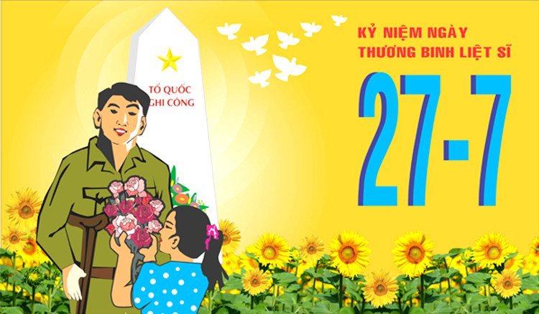
Ngày thương binh liệt sĩ 27/7 hàng năm là ngày đồng bảo ta tưởng niệm, nhớ ơn các chiến sĩ đã hy sinh vì Tổ Quốc. (Ảnh: Internet).
Thực dân Pháp đã vào thay thế Tưởng Giới Thạch ở Bắc Bộ và âm mưu xâm lược nước ta một lần nữa. Kiên quyết bảo vệ thành quả cách mạng, giữ gìn nền độc lập cho đất nước, toàn quân và dân ta đã chiến đấu anh dũng ở những nơi có thực dân Pháp chiếm đóng. Nhiều chiến sĩ, đồng bào ta đã bị thương và vĩnh viễn nằm lại chiến trường.
Nỗi đau bao trùm lên toàn dân tộc, nhiều gia đình mất đi cả chồng và các con. Nhiều người vợ trẻ chỉ hưởng hạnh phúc vỏn vẹn trong một ngày. Để góp phần xoa dịu nỗi đau mất mát của gia đình các chiến sĩ, đồng bào, Chính quyền Việt Nam đã xú tiến vận động thành lập một tổ chức, lấy tên gọi là Hội giúp binh sĩ tử nạn.
Đầu năm 1946, Hội giúp binh sĩ tử nạn (sau đổi tên là Hội giúp binh sĩ bị thương) được thành lập ở Thuận Hóa, Bình Trị Thiên, ở Hà Nội và nhiều nơi khác. Chủ tịch Hồ Chí Minh đã được mời làm hội trưởng danh dự của Hội giúp binh sĩ tử nạn.
Chiều ngày 28/5/1946, Hội “Giúp binh sĩ bị nạn” tổ chức một cuộc nói chuyện quan trọng tại Nhà hát thành phố Hà Nội và Hồ Chủ Tịch đã tới dự.
Chiều ngày 11/7/1946, tại Nhà hát này đã có một buổi quyên góp quần áo, giày mũ cho chiến sĩ ngoài mặt trận, mở đầu cuộc vận động “mùa đông chiến sĩ”. Tại đây, Bác Hồ đã cởi chiếc áo rét đang mặc để tặng binh sĩ.
Khi kháng chiến toàn quốc bùng nổ vào ngày 19/12/1946, số người bị thương và hy sinh tăng lên. Đời sống của chiến sỹ và đồng bào ta gặp muôn vàn khó khăn.
Đảng và Nhà nước ta đã quyết định nhiều chính sách quan trọng liên quan đến công tác thương binh liệt sĩ nhằm đảm bảo đời sống vật chất cũng như tinh thần của các gia đình chính sách trong thời kỳ đầu của cuộc kháng chiến.
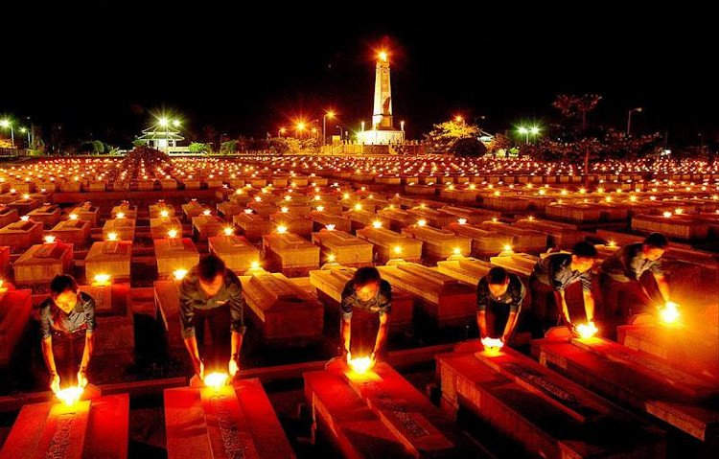
Hội nghị đã nhất trí lấy ngày 27/7/1947 làm ngày Thương binh toàn quốc.
Tháng 6/1947, đại biểu của Tổng bộ Việt Minh, Hội Phụ nữ cứu quốc, Cục Chính trị quân đội quốc gia Việt Nam, Nha thông tin tuyên truyền và một số địa phương đã họp tại Đại Từ- Thái Nguyên.
Nội dung cuộc họp là thực hiện chỉ thị của Hồ Chủ Tịch chọn ngày kỷ niệm Thương binh Liệt sĩ và bảo vệ công tác thương binh liệt sĩ.
Sau khi xem xét, Hội nghị đã nhất trí lấy ngày 27/7/1947 làm ngày Thương binh toàn quốc. Đây được coi là cuộc mít tinh quan trọng với 2000 người tham gia tại Thái Nguyên. Tại đây, BTC đã trịnh trọng đọc thư của Chủ tịch Hồ Chí Minh.
Người đã gửi tặng một chiếc áo lụa, một tháng lương và một bữa ăn của nhân viên trong Phủ Chủ tịch.
Hàng năm vào dịp này, Người cũng đều có thư và quà để gửi đến các anh em thương binh và gia đình liệt sỹ.
Sau chiến thắng lịch sử Điện Biên Phủ 7//1954, Đảng và Nhà nước ta càng quan tâm và giải quyết những vấn đề chiến sỹ, gia đình liệt sỹ cũng như công tác thương binh.Từ năm 1955, ngày 27/7 ngày Thương binh được đổi thành ngày Thương binh - Liệt sỹ.
Nguồn: khoahoc.tv

Những vũ khí thô sơ đánh thắng quân thù để có ngày Độc Lập

Bảo tàng lịch sử Quốc gia (Hà Nội) đang trưng bày khá nhiều vũ khí thô sơ mà bộ đội Việt Nam dùng để chiến đấu với kẻ thù những năm 1945. Chính những vũ khí thô sơ này lại góp phần làm nên thành công của Cách mạng Tháng Tám năm 1945, từ đó ra đời Chính phủ mới của nhân dân Việt Nam vào ngày 2/9/1945.
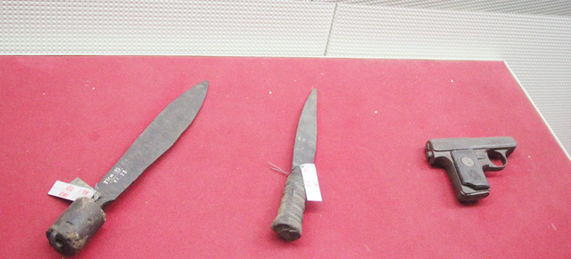
Từ trái qua phải: Dao găm- ông Nguyễn Đức Lao ở xã Vĩnh Lạc, huyện Mỹ Đức (Hà Tây cũ) dùng tham gia giành chính quyền ở huyện và thị xã Hà Đông năm 1945; Dao găm-Tự vệ thôn Minh Khai, xã Tiền Tiến, huyện Văn Lâm - Hưng Yên dùng để giành chính quyền ở địa phương năm 1945; Súng ngắn - Đội danh dự tỉnh Ninh Thuận tham gia giành chính quyền tỉnh năm 1945.

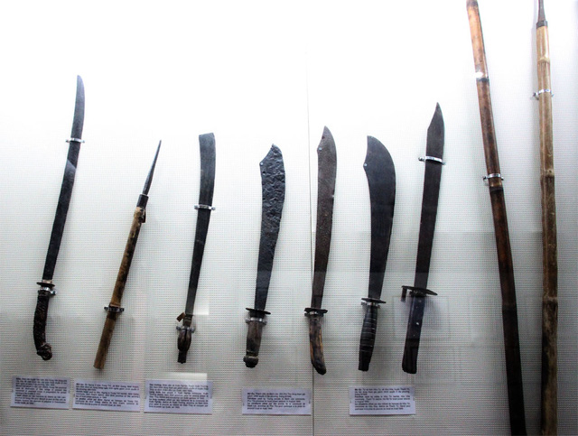
Từ trái qua phải: Kiếm-nhân dân huyện Văn Lâm tỉnh Hưng Yên dùng phá Cầu Dậu để chặn bước tiến của quân Nhật chuẩn cho khởi nghĩa vũ trang ở địa phương năm 1944; Mũi Lao-bà Ngong ở xã Ninh Giang, Ninh Khánh - Ninh Bình dùng trong ngày khởi nghĩa giành chính quyền ở địa phương năm 1945; Dao trường-nhân dân xã Xuân Nghiệp, huyện Xuân Trường - Nam Định dùng để tham gia giành chính quyền ở huyện Giao Thủy và đánh chiếm đồn Lạc Quần năm 1945. Thứ 4,5 (từ trái qua): Mã tấu - Thanh niên xã Bách Lộc, tỉnh Phú Thọ tham gia giành chính quyền ở địa phương, tháng 8/1945. Thứ 6,7 (từ trái qua): Mã tấu-Tự vệ thôn Hữu Từ, xã Hữu Hòa, huyện Thanh Trì - Hà Nội dùng tham gia giành chính quyền ở địa phương tháng 8/1945.
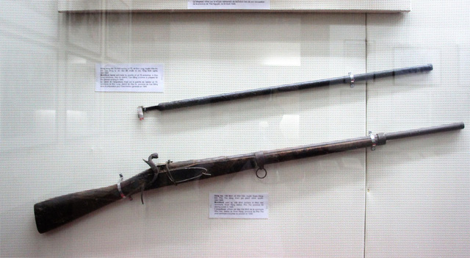
Nòng súng kíp (trên)-Du kích xưởng Lê Tổ, xã Đức Long, huyện Hòa An-Cao Bằng tự rèn đúc để chuẩn bị cho Tổng khởi nghĩa năm 1945; Súng kíp (dưới) - Việt Minh xã Nhữ Hán, huyện Đoan Hùng, tỉnh Phú Thọ dùng tham gia giành chính quyền, năm 1945.
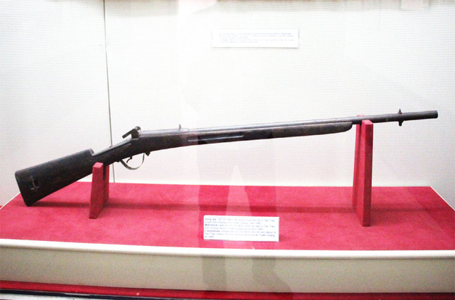
Súng kíp-Hồ Chí Minh đã dung trong thời kỳ ở Tân Trào, huyện Sơn Dương - Tuyên Quang, năm 1945.
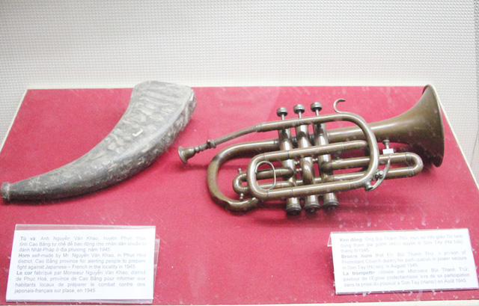
Tù và, Kèn đồng được sử dụng những năm 1945.
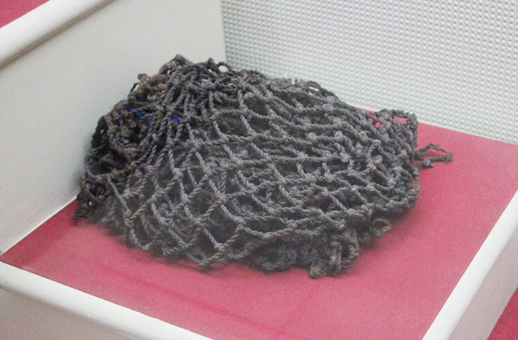
Túi-bà Lương Thị Khánh dùng để mang cơm cho Chủ tịch Hồ Chí Minh ở Tân Trào, huyện Sơn Dương - Tuyên Quang, năm 1945.
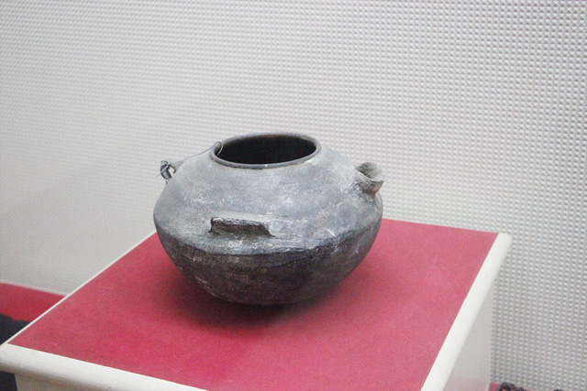
Ấm-bà Hoàng Thị Dậu dùng để sắc thuốc cho Chủ tịch Hồ Chí Minh khi người bị ốm ở Tân Trào - Tuyên Quang, năm 1945.
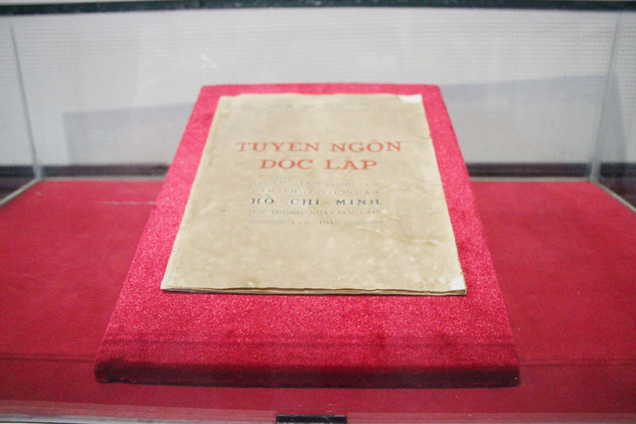
Tuyên ngôn độc lập năm 1945.
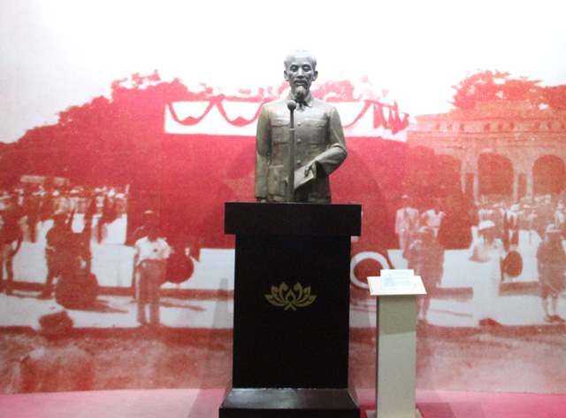
Chủ tịch Hồ Chí Minh đọc Tuyên ngôn độc lập tại Quảng Trường, Ba Đình - Hà Nội, tuyên bố thành lập nước Việt Nam Dân chủ Cộng hòa ngày 2/9/1945.

SỔ TAY NGHIỆP VỤ

Trong tài liệu sinh hoạt chi Đoàn số 05/2018, chúng tôi xin gửi đến các bạn đoàn viên thanh niên, tổ chức Đoàn Kỹ năng tự nhân thức bản thân: Kỷ luật
Bạn luôn muốn có được thứ bạn muốn, nhưng không đủ kiên trì để thực hiện nó, không phải bạn không có khát khao, mà là bạn quá dễ dãi với bản thân!
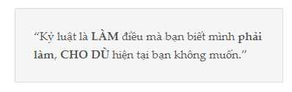​
Một buổi xem phim sẽ thoải thoải mái hơn 1 giờ luyện tập thể thao.
Một buổi cà phê sẽ thú vị hơn 1 giờ làm bài tập.
30p lướt facebook sẽ vui vẻ hơn 30p tự học photoshop và cũng như nhiều kỹ năng khác mà bạn muốn.
Và vì thế, bạn từ bỏ! Nếu như bạn không kỷ luật với chính mình.
Kỷ luật sẽ khiến bạn:
- Tiếp tục thực hiện một ý tưởng hay một dự án sau khi sự nhiệt tình hào hứng ban đầu phai nhạt dần.
- Tới phòng tập thể thao trong khi tất cả những gì bạn muốn làm lúc này là nằm dài trên ghế xem TV.
- Dậy sớm để dành thời gian rèn luyện bản thân.
- Nói “không” khi bạn thèm ăn một món mình đang cần ăn kiêng.
- Chỉ kiểm tra hộp thư vài lần mỗi ngày vào những thời điểm nhất định
- Trước đây kỷ luật là điểm yếu của tôi, vì thế mà giờ đây tôi không có khả năng làm một số việc mà tôi thích làm – chẳng hạn như chơi guitar. Nhưng tôi đã tiến bộ lên nhiều rồi; có thể nói rằng, chính nhờ có kỷ luật mà hôm nay tôi mới có thể thức dậy từ 5h sáng để viết bài này.
- Thực ra điều tôi mong muốn làm bây giờ là nằm cuộn tròn trên giường, nhưng niềm mong mỏi này lại xếp sau cảm giác tận sâu trong tâm trí tôi về mục đích.
- Hãy thực hiện ngay những gì mình đề ra trong ngày, lên thời khoá biểu cho một ngày sống và cố gắng thực hiện cho bằng được dù đó là điều nhỏ nhất. Vì không thực hiện được những điều nhỏ nhất, thì làm sao ta có thể thực hiện được việc lớn hơn.
Nếu bạn cảm thấy khó khăn với việc rèn luyện tính kỷ luật, thì tin tốt cho bạn là đức tính này có thể trau dồi.
5 đặc tính của tính kỷ luật
Kỷ luật nghĩa là hành động theo những gì bạn đã xác định là tốt nhất, bất kể khi đó cảm xúc của bạn ra sao. Do đó, đặc điểm đầu tiên của kỷ luật chính là sự tự nhận thức. Bạn cần phải xác định xem hành vi nào sẽ thể hiện tốt nhất các mục tiêu và giá trị của mình. Quá trình này đòi hỏi bạn phải tự tìm hiểu, tự phân tích bản thân; và nó sẽ đạt hiệu quả cao nhất khi bạn viết những phân tích đó ra trên giấy trắng mực đen. Tôi khuyên bạn hãy dành thời gian viết ra các mục tiêu, ước mơ, và hoài bão của mình. Mà tốt hơn nữa, nếu có thể, bạn hãy viết hẳn một Tuyên bố sứ mệnh cá nhân. Tôi nhận thấy rằng việc viết ra sứ mệnh đó đã giúp tôi hiểu rõ hơn tôi là ai, mục đích của tôi là gì, và giá trị nào tôi đề cao.
Kỷ luật phụ thuộc vào sự nhận thức có ý thức về những gì bạn đang làm và những gì bạn đang không làm. Bạn thử nghĩ mà xem. Nếu bạn không ý thức được rằng hành vi của mình là không có kỷ luật, thì làm sao bạn có thể biết rằng mình cần phải hành động khác đi?
Khi bắt tay vào rèn luyện tính kỷ luật, có thể nhiều khi bạn sẽ “bắt quả tang” chính mình đang có những hành vi vô kỷ luật – chẳng hạn, cắn móng tay, tránh tập thể dục, ăn bánh, hay liên tục kiểm tra hộp thư. Để xây dựng đức tính kỷ luật, bạn cần phải có thời gian; và điểm mấu chốt ở đây là bạn phải nhận thức được hành vi vô kỷ luật của mình. Dần dần, sự nhận thức này sẽ đến sớm hơn, tức là thay vì “bắt quả tang” mình đang thực hiện hành vi vô kỷ luật, bạn sẽ nhận thức được nó trước khi bạn thực hiện hành vi đó. Điều này cho bạn cơ hội đưa ra quyết định phù hợp hơn với các giá trị và mục tiêu của mình.
Viết ra các mục tiêu và giá trị của mình thôi chưa đủ. Bạn phải có lòng quyết tâm thực hiện chúng. Nếu không, khi chuông đồng hồ báo thức kêu lúc 5h sáng, bạn sẽ vô tư mà chỉnh giờ “thêm 5 phút nữa thôi”… Hay khi niềm hào hứng ban đầu với một dự án trôi qua, bạn sẽ chật vật đưa nó đến mốc hoàn thành.
Nếu bạn cảm thấy khó khăn với việc thực hiện quyết tâm, hãy bắt đầu bằng cách đưa ra một quyết định có ý thức rằng bạn sẽ theo đuổi thực hiện những gì mà bạn nói mình sẽ làm – cả về thời điểm và cách thực hiện việc đó. Sau đó, tôi khuyên bạn nên xây dựng một phương pháp/hệ thống để theo dõi quá trình thực hiện những cam kết này. Chẳng thế mà người ta vẫn nói: “Cái gì đo lường được thì mới tiến triển được”.
Bạn có nhìn thấy những giọt mồ hôi trên khuôn mặt của nhân vật trong bức ảnh trên kia không? Đúng đấy bạn ạ, thường thì kỷ luật là một việc làm cực kỳ khó khăn. Cảm xúc, dục vọng, và đam mê có thể là những lực lượng mạnh mẽ mà bạn phải đối mặt. Do đó, tính kỷ luật phụ thuộc rất nhiều vào lòng can đảm. Đừng giả vờ rằng làm việc nào đó là dễ dàng với bạn trong khi trên thực tế, đó lại là một công việc rất khó khăn và/hoặc vất vả. Thay vào đó, hãy xây dựng lòng can đảm để đối mặt với sự vất vả và khó khăn này. Khi bạn tích lũy được cho mình những chiến thắng riêng nho nhỏ, lòng tự tin ở bạn sẽ lớn mạnh dần, và sự can đảm vốn là yếu tố hỗ trợ cho tính kỷ luật sẽ đến với bạn một cách tự nhiên hơn.
Thường thì độc thoại là một thói quen không tốt, nhưng nó cũng có thể trở nên vô cùng hữu ích nếu bạn kiểm soát được nó. Khi gặp tình huống khó khăn, hãy tự nói chuyện với mình, tự khuyến khích mình, và tự trấn an bản thân. Suy cho cùng, chính độc thoại lại là hành vi có khả năng nhắc nhở bạn về các mục tiêu của mình, tạo dựng lòng can đảm, củng cố lòng quyết tâm, và khiến bạn duy trì nhận thức về nhiệm vụ mình đang làm. Mỗi khi cảm thấy tính kỷ luật của mình bị thử thách, tôi lại nhớ đến câu nói này: “Cái giá của việc giữ kỷ luật luôn luôn thấp hơn nỗi đau của niềm hối tiếc”. Hãy khắc sâu câu nói này vào tâm trí bạn, và nhớ lại nó mỗi khi bạn thấy mình đang bị thử thách. Nó có thể làm thay đổi cuộc sống của bạn đấy.
Nguồn: Sưu tầm.

ĐỊNH HƯỚNG SINH HOẠT CHI ĐOÀN
THÁNG 7,8/2018

1. Tiếp tục đẩy mạnh công tác tuyên truyền, giáo dục của Đoàn, trong đó tăng cường triển khai kế hoạch hành động thực hiện chỉ thị 42 CT/TW, ngày 24/3/2015 của Ban Bí thư Trung ương Đảng về “Tăng cường sự lãnh đạo của Đảng đối với công tác giáo dục lý tưởng cách mạng, đạo đức, lối sống văn hóa cho thế hệ trẻ giai đoạn 2015 - 2030”.
2. Tiếp tục tuyên truyền Chỉ thị số 05-CT/TW của Bộ Chính trị khóa XII về “Đẩy mạnh học tập và làm theo tư tưởng, đạo đức, phong cách Hồ Chí Minh”, các nội dung về xây dựng giá trị hình mẫu thanh niên thời kỳ mới và Nghị quyết Trung ương 4 của BCH Trung ương Đảng khóa XII, triển khai học tập các chuyên đề học tập và làm theo tư tưởng, đạo đức, phong cách Hồ Chí Minh năm 2018.
3. Tiếp tục tuyên truyền Nghị quyết Đại hội Đoàn các cấp, các cuộc thi, hội thi, diễn đàn.v.v… gắn với việc thực hiện Nghị quyết Đại hội Đoàn tỉnh Sơn La lần thứ XII, Đại hội Đoàn toàn quốc lần thứ XI, nhiệm kỳ 2017 – 2022.
4. Tập trung tuyên truyền và tổ chức các hoạt động có ý nghĩa kỷ niệm 103 năm Ngày sinh Tổng Bí thư Nguyễn Văn Linh (01/7/1915- 01/7/2018), kỷ niệm 71 năm ngày Thương binh Liệt sỹ (27/7/1947- 27/7/2018); kỷ niệm 89 năm Ngày thành lập Công đoàn Việt Nam (28/7/1929- 28/7/2018)….
3. Tiếp tục đẩy mạnh việc tổ chức, tuyên truyền các hoạt động thiết thực cho cán bộ Đoàn, đoàn viên, hội viên, thanh niên trong chiến dịch Thanh niên tình nguyện hè năm 2018.
BAN BIÊN TẬP

